Limburgs Uitje moet activiteiten toch staken
2-9-2015 door: Redactie Hallo bewerking PO
Aanbieder van groepsuitjes Limburgs Uitje in Sevenum moet stoppen met haar huidige activiteiten. Zo niet, dan mag gemeente Horst aan de Maas het bedrijf een dwangsom opleggen. Dat oordeelde de rechtbank van Roermond op woensdag 2 september.
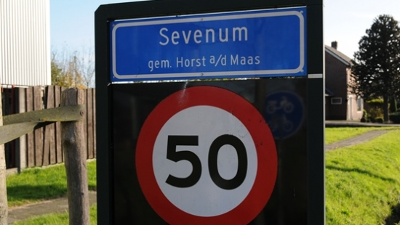
De exploitant van Limburgs uitje spande op donderdag 20 augustus een kort geding aan tegen de beslissing van gemeente Horst aan de Maas om een dwangsom op te leggen aan het bedrijf, als deze niet zou stoppen met haar activiteiten. De rechtbank van Roermond stelt de gemeente nu in haar gelijk.
Het gebruik van het terrein aan de Hazenhorstweg is volgens het College van B&W van Horst aan de Maas in strijd met het bestemmingsplan voor dat perceel. Dit bestemmingsplan staat gebruik als groepsaccommodatie met daaraan ondergeschikte nevenactiviteiten toe, maar de sport- en spelactiviteiten die Limburgs Uitje aanbiedt zijn niet ondergeschikt te noemen, aldus het College van B&W en de rechtbank van Roermond. De sport- en spelactiviteiten zijn enkel toegestaan als de deelnemers ook overnachten op het terrein. Dit gebeurt sinds maart niet meer.
Limburgs Uitje moet haar huidige activiteiten staken, anders kan gemeente Horst aan de Maas onder andere een dwangsom opleggen van 2.500 euro voor iedere keer dat er toch sport- en spelactiviteiten worden georganiseerd op het terrein.

